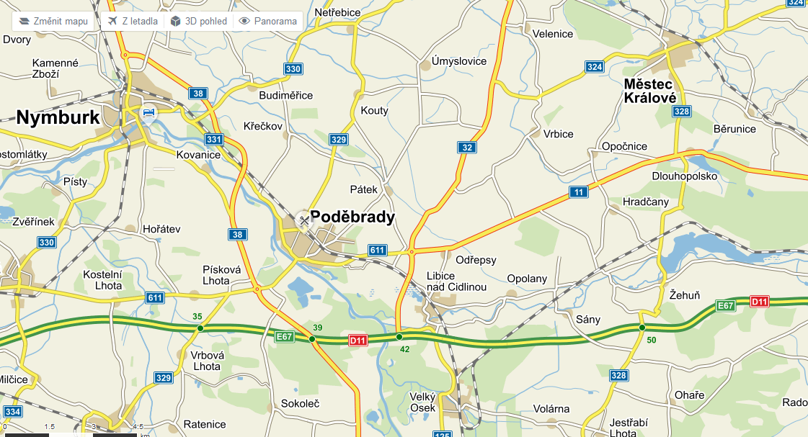
Noc kostelů v okolí Poděbrad
Městec Králové
kostel svaté Markéty
Nymburk
kostel svatého Jiljí
Husův sbor
kostel Českobratrské církve evangelické
modlitebna Křesťanského společenství
Vrbice
kostel svatého Havla
Pátek
kostel svatého Vavřince
Kostelní Lhota
kostel Nanebevzetí Panny Marie
Poděbrady
kostel Povýšení svatého Kříže
Havířský kostelík
kostel Církve československé husitské
kostel Českobratrské církve evangelické
kaple na hřbitově
Opočnice
kostel sv. Cyrila a Metoděje
pátek 9. června 2017

